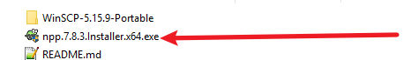

安装这个软件，这是一款用于打开各种文本文件的软件，可以替代Windows自带的记事本

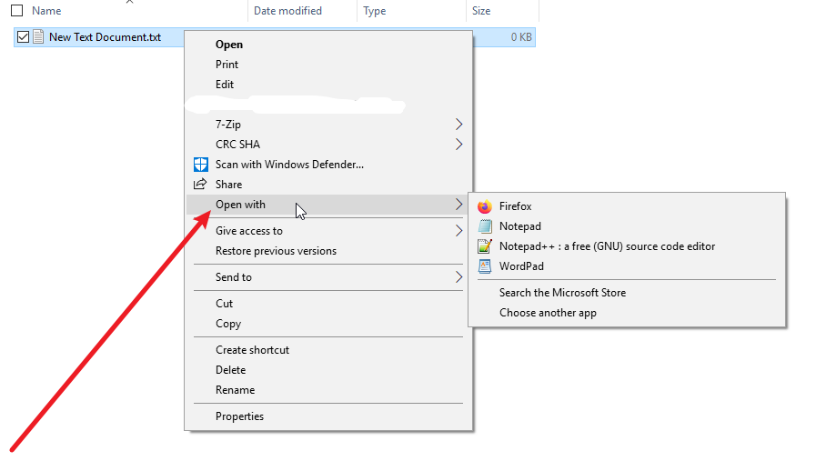

在想用npp打开的文件上右击，把鼠标移动到这里

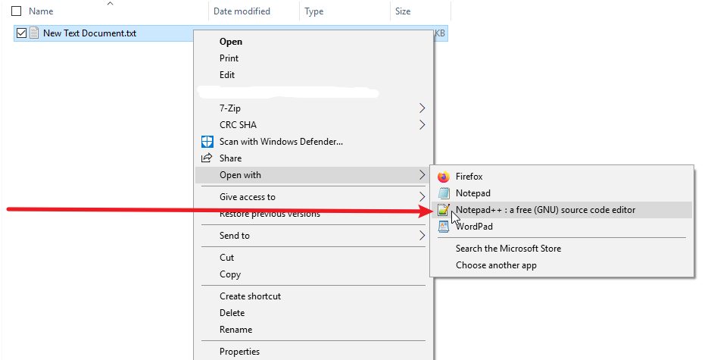

点击npp的图标

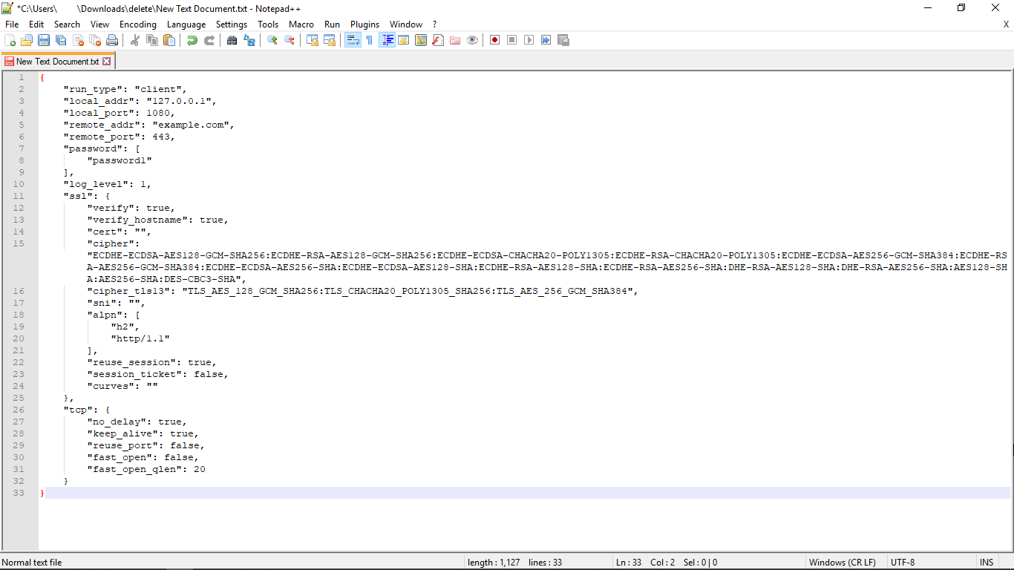

我们想打开的文件就用npp打开了

V2ray超详细搭建教程： <https://github.com/EOFFULL/Detailed-tutorial-on-the-building-and-usage-of-V2ray>

照着V2ray教程里的 基础、高级 两篇教程做过的朋友应该已经知道一些搭建服务器过程中的必备知识了，比如在Putty里输入命令时输入法要切换成英文、在Putty里右击就是粘贴、在Putty里选中想要复制的内容就自动复制到剪贴板了、在Putty里粘贴命令之后敲回车就是执行、如何获取临时邮箱、如何生成新的临时邮箱，等等，所以这篇教程就没有必要像V2ray教程那样详细到一步一图了，没看过V2rary教程的朋友需要先看V2ray教程了解基础知识

前期准备和V2ray教程中一样，就是通过Vultr网站新开一台服务器，从Freenom网站申请域名，用Cloudflare网站解析域名，用Putty登录服务器。

将下面这条命令粘贴到Putty中、敲回车

apt -y update

将下面这条命令粘贴到Putty中、敲回车

apt -y upgrade

将下面这条命令粘贴到Putty中、敲回车

apt -y install build-essential cmake libboost-system-dev libboost-program-options-dev libssl-dev default-libmysqlclient-dev git trojan certbot

先将下面这条命令中 [example@gmail.com](mailto:example@gmail.com) 改成一个临时邮箱，将 example.com 改成你的域名，再粘贴到Putty中、敲回车

certbot certonly --standalone --email example@gmail.com -d example.com

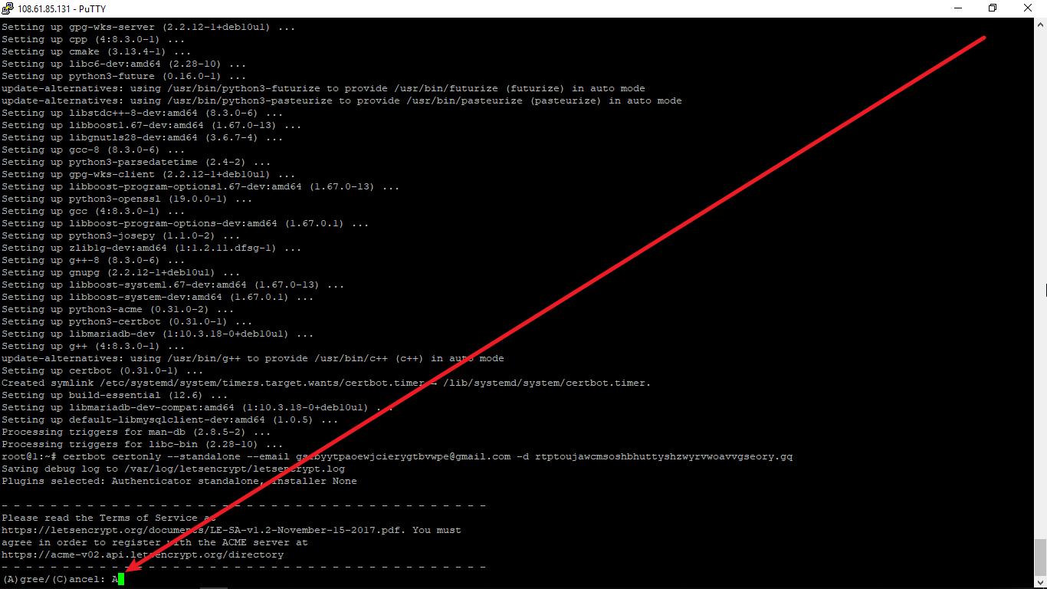

输入 A ，敲回车

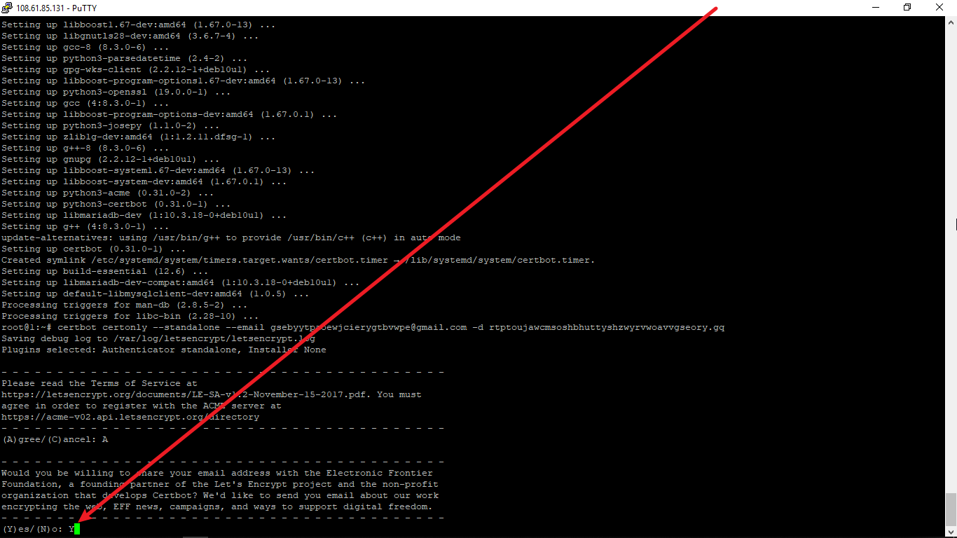

输入 Y ，敲回车

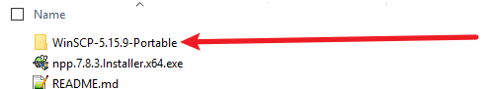

双击进入这个文件夹

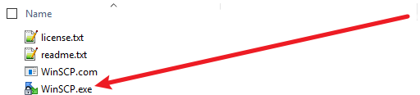

双击打开这个程序

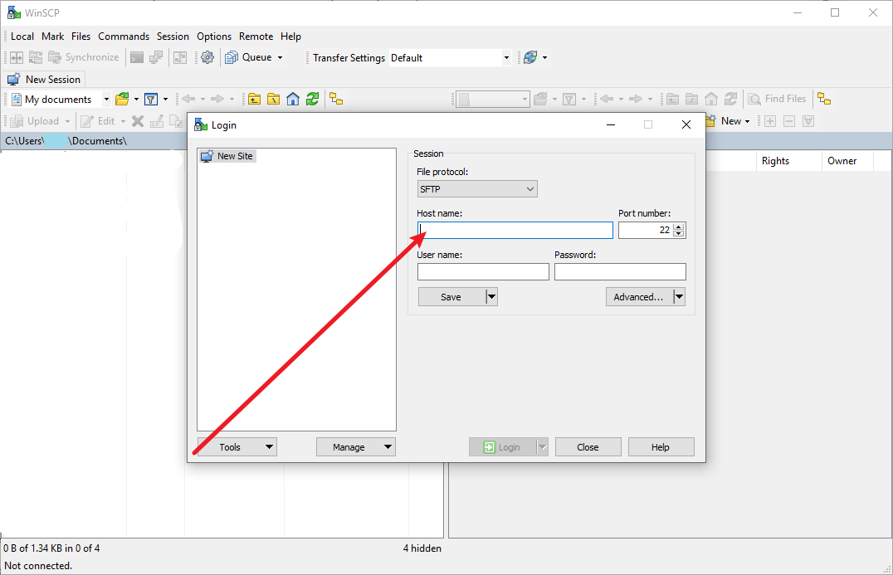

输入你新开的服务器的IP

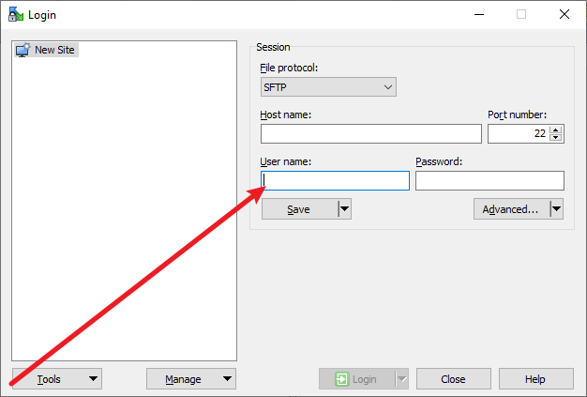

这里输入 root

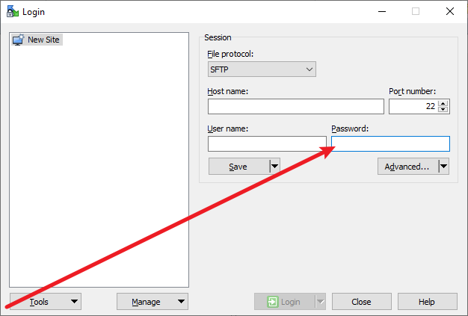

这里输入服务器的密码

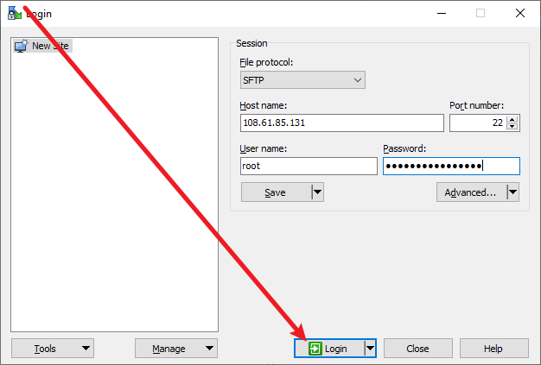

点击这里

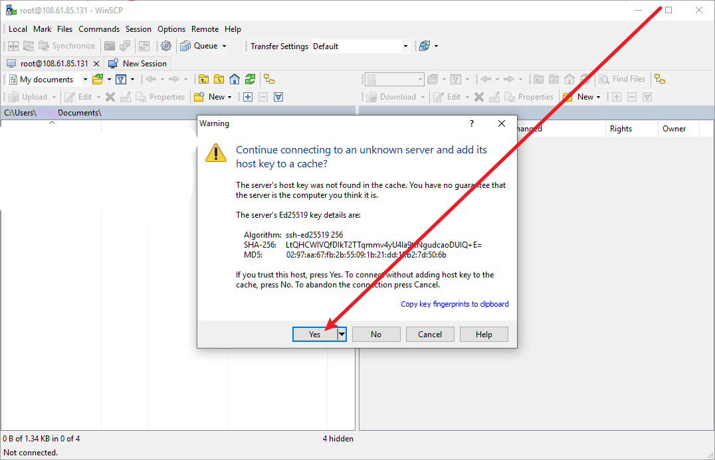

点击这里

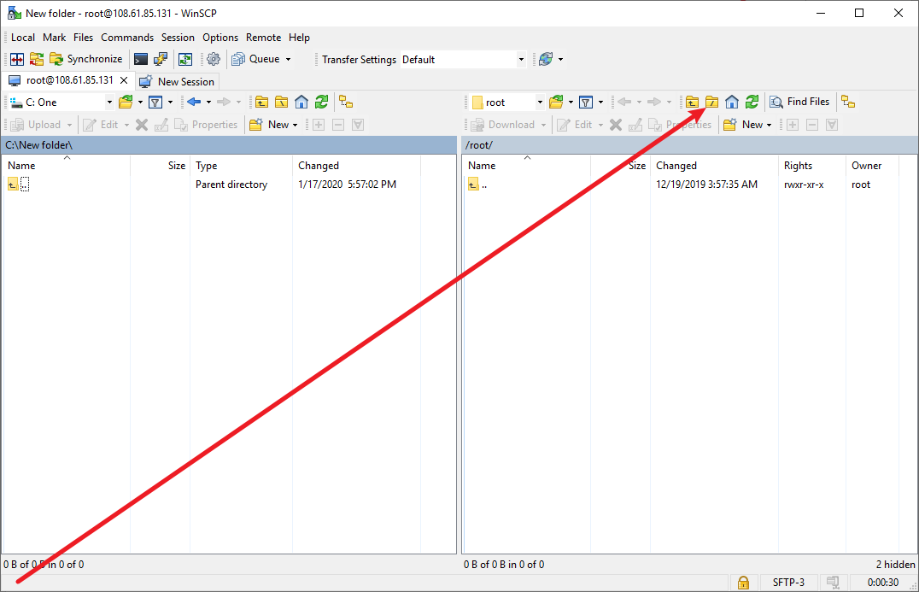

点击这里

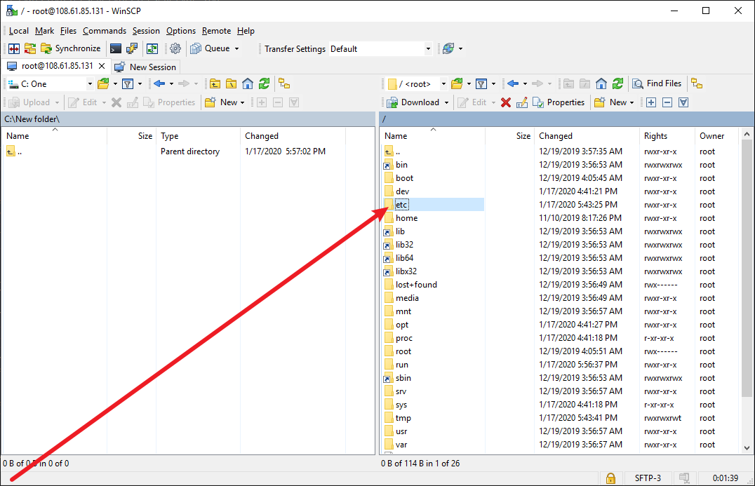

双击这里

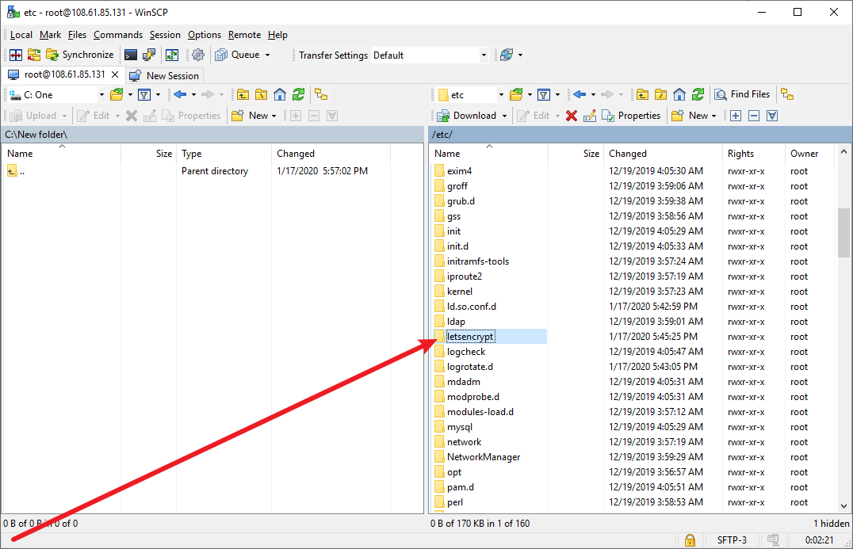

双击这里

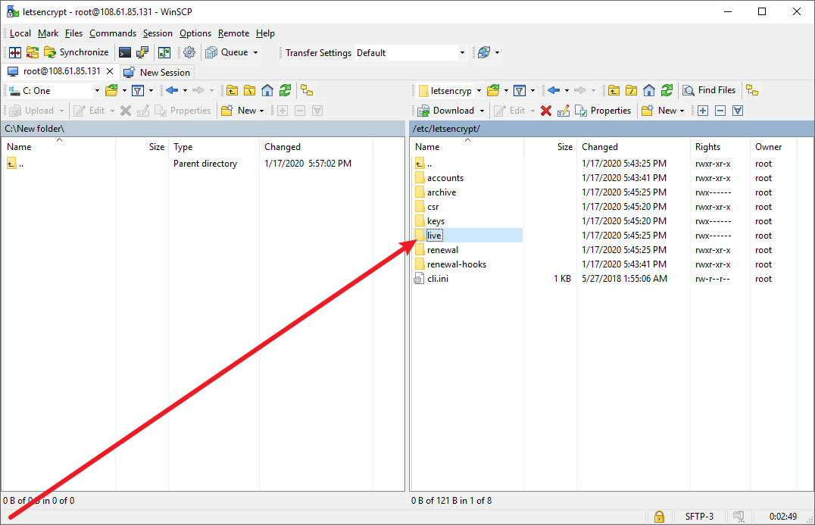

双击这里

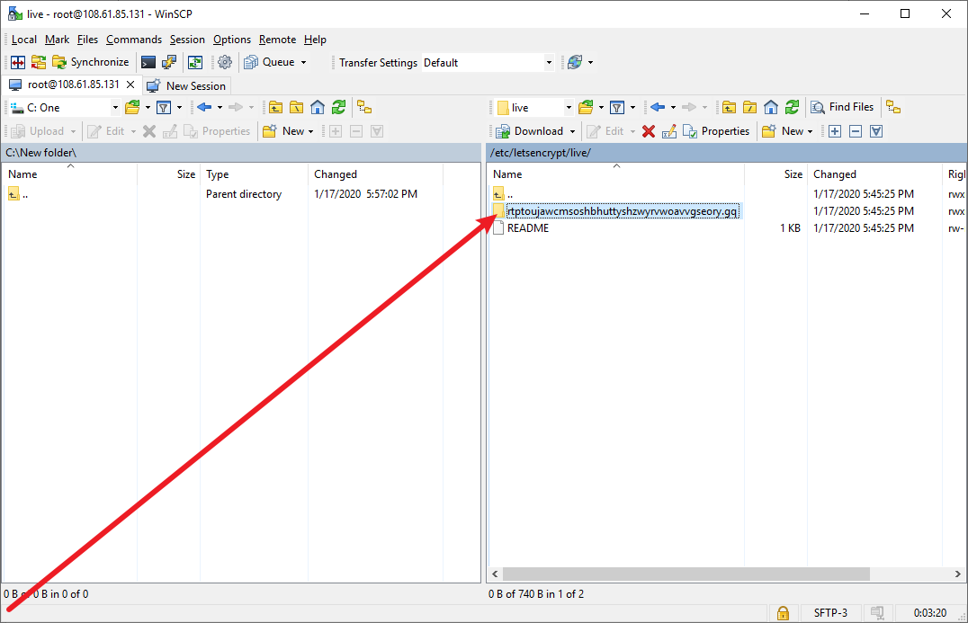

双击以你的域名命名的文件夹

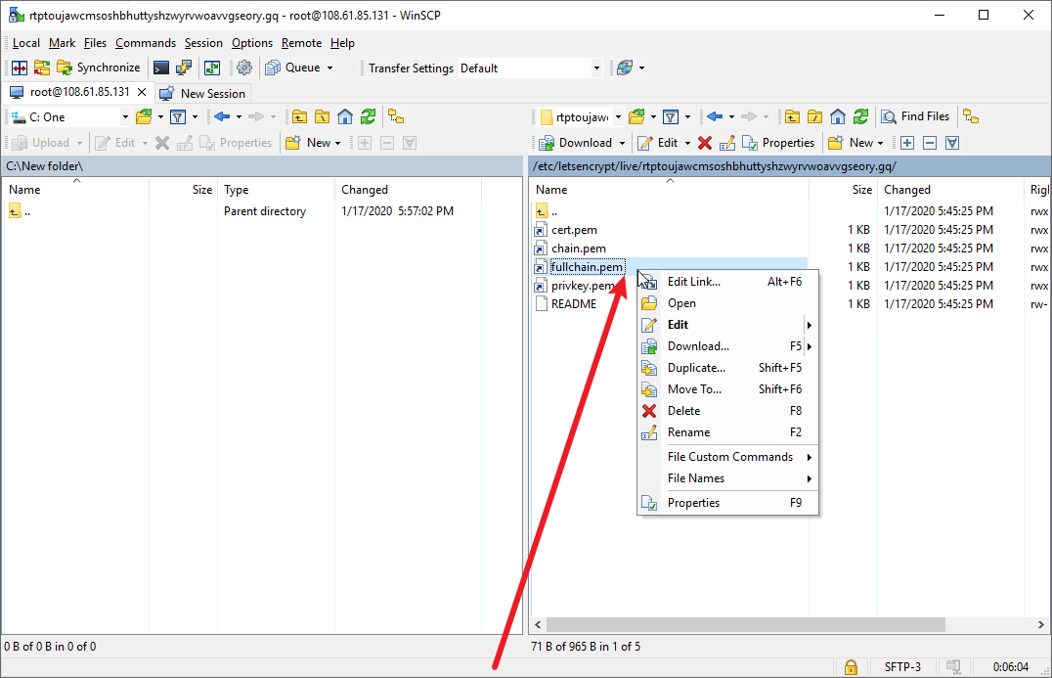

在这里右击

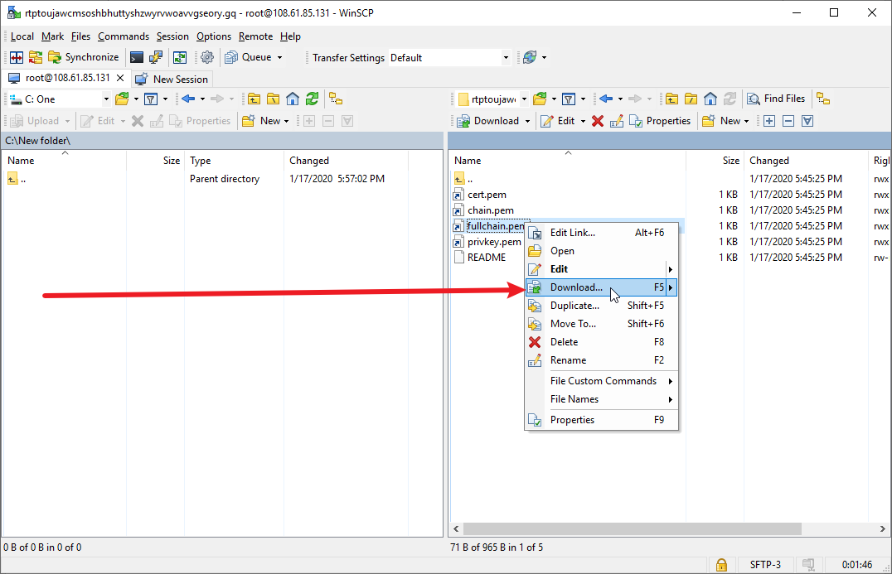

点击这里

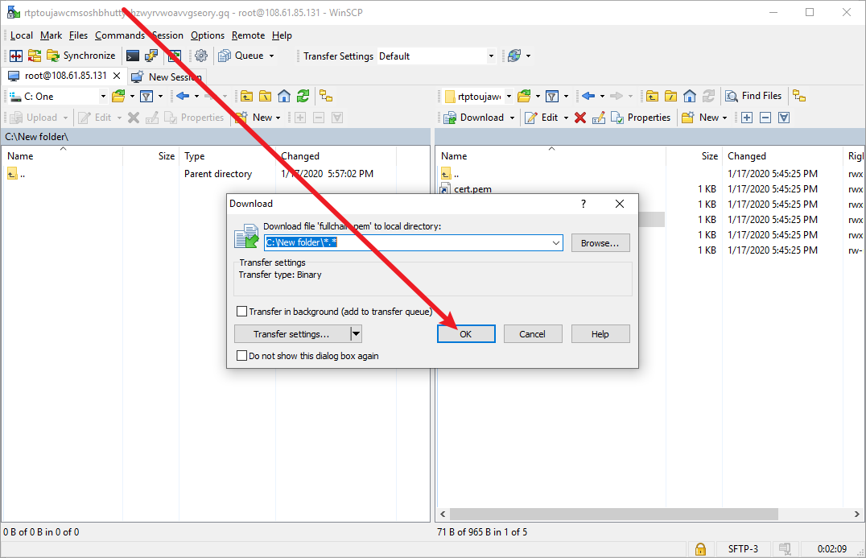

点击这里

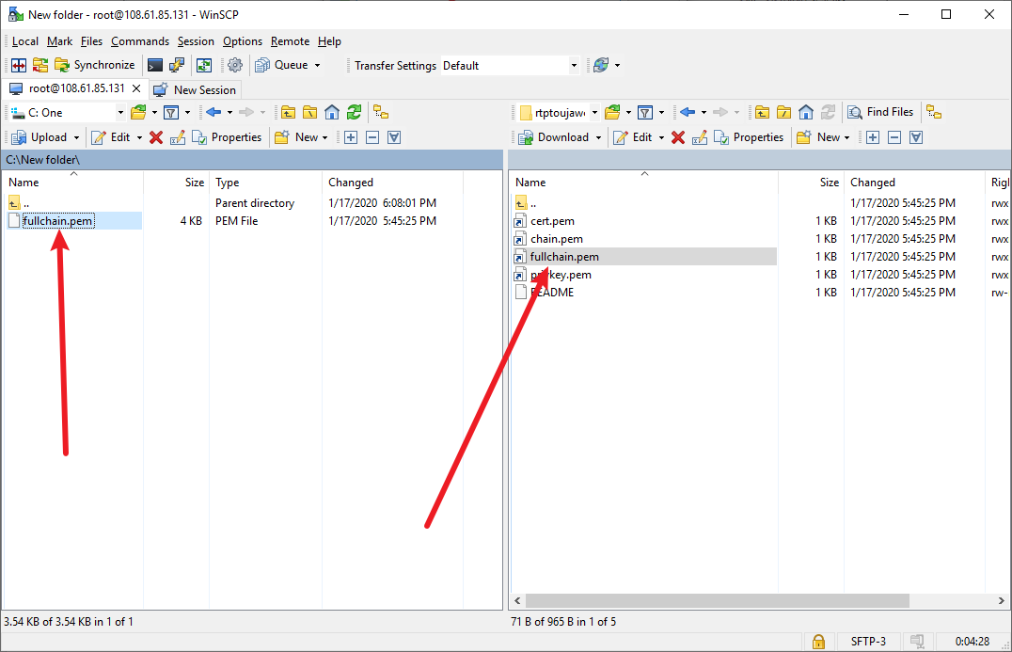

文件就从右面复制到左面了，右面是服务器的目录，左面是本地（就是你的电脑）

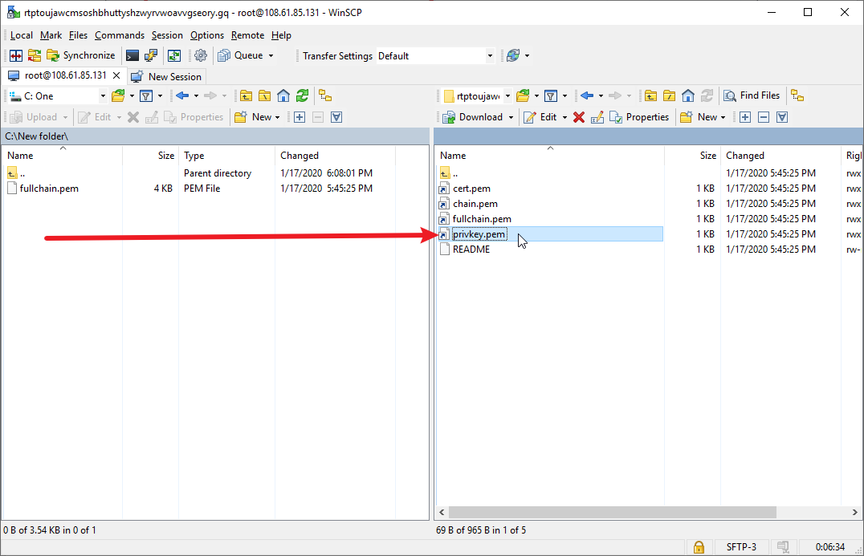

将这个文件也复制到本地

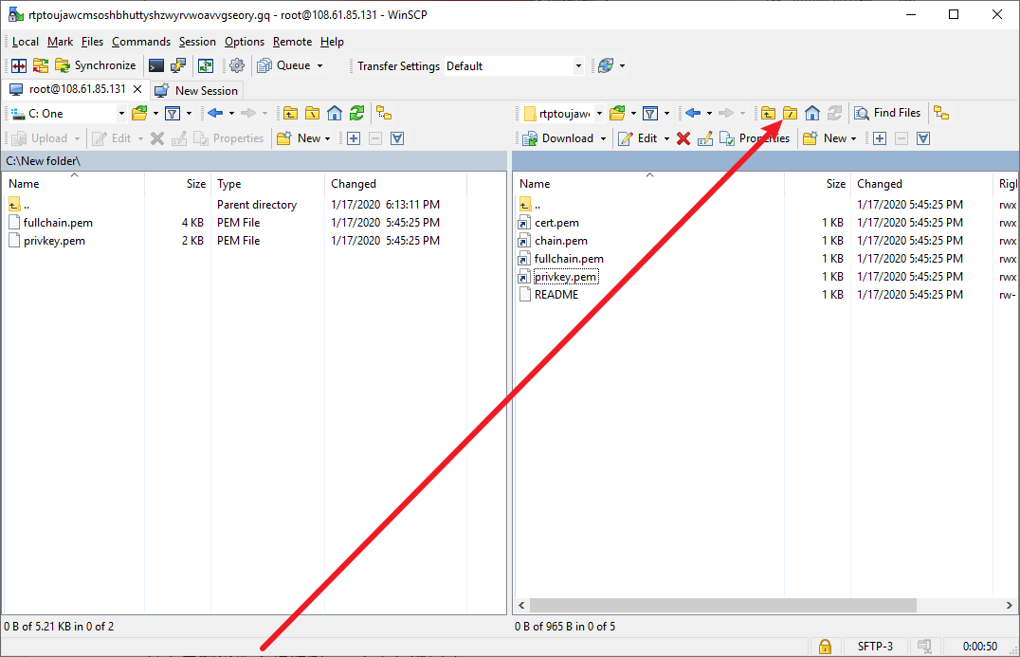

点击这里

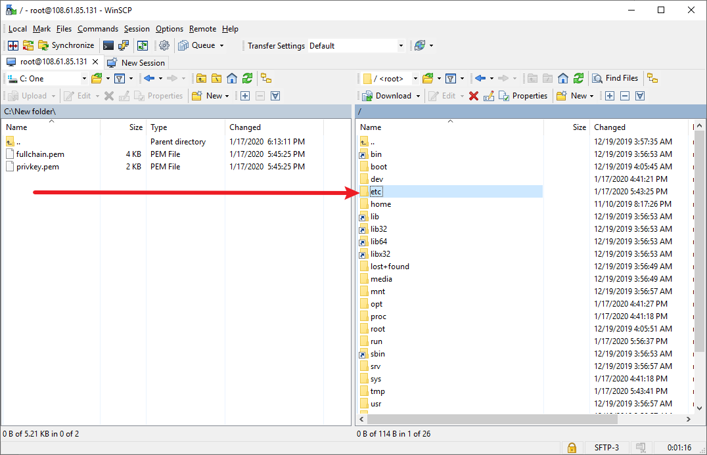

双击这里

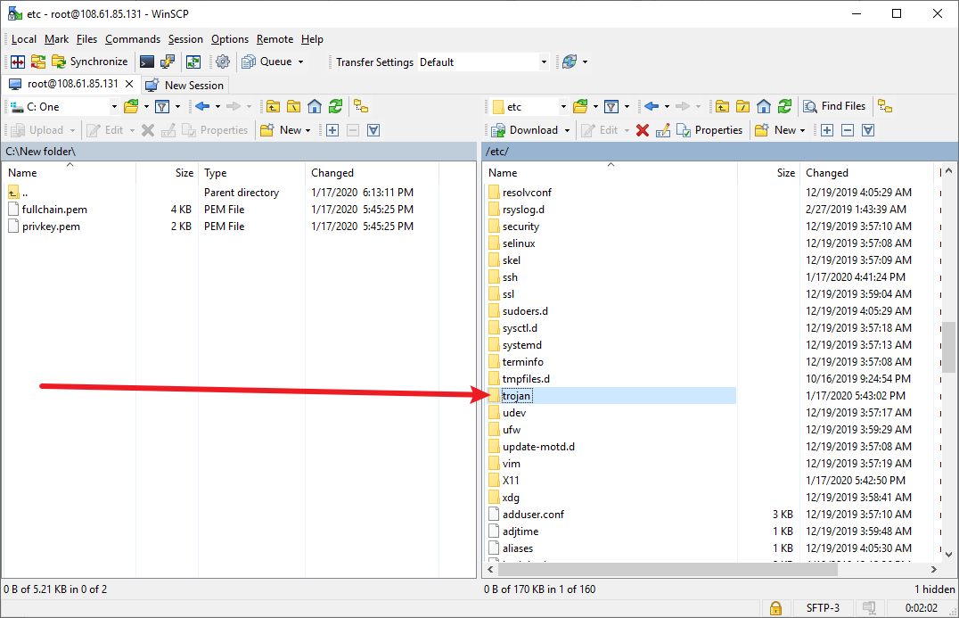

双击这里

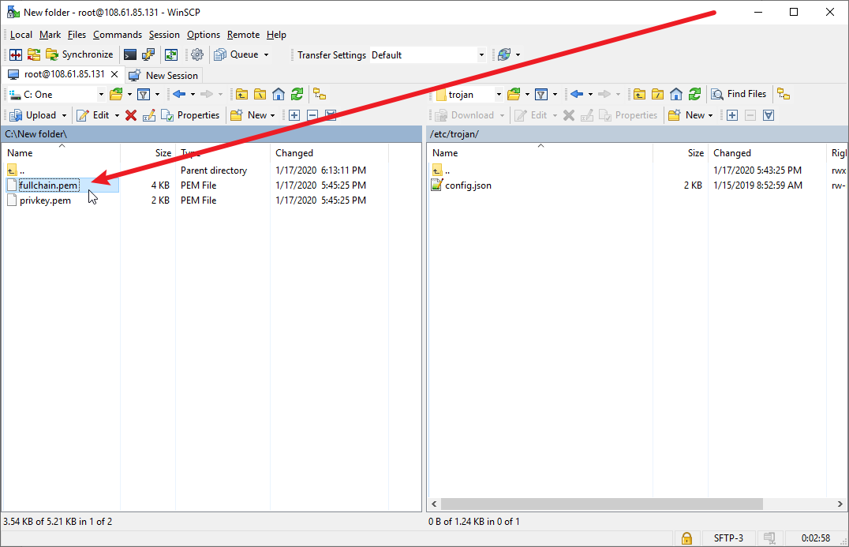

在这个文件上右击

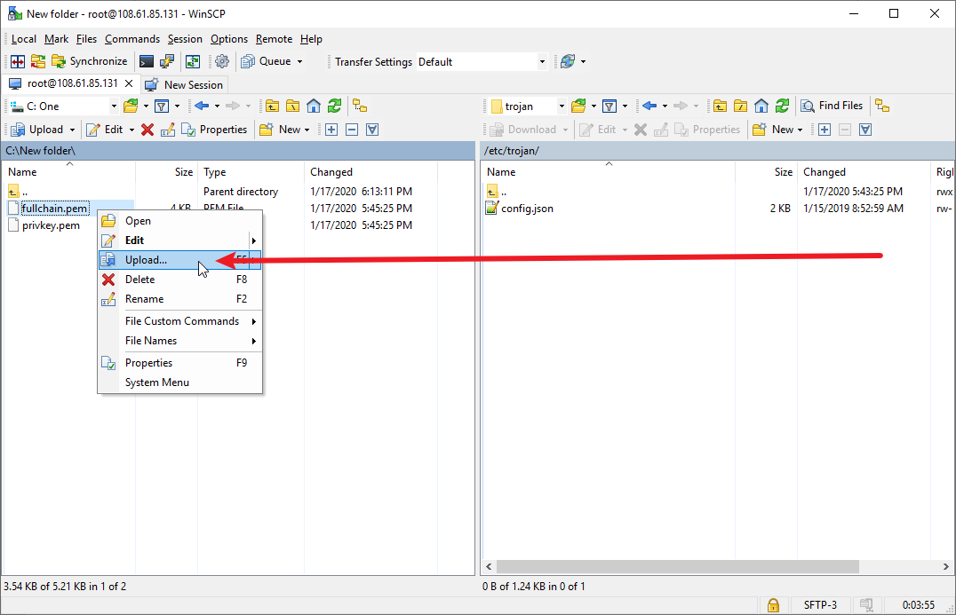

点击这里

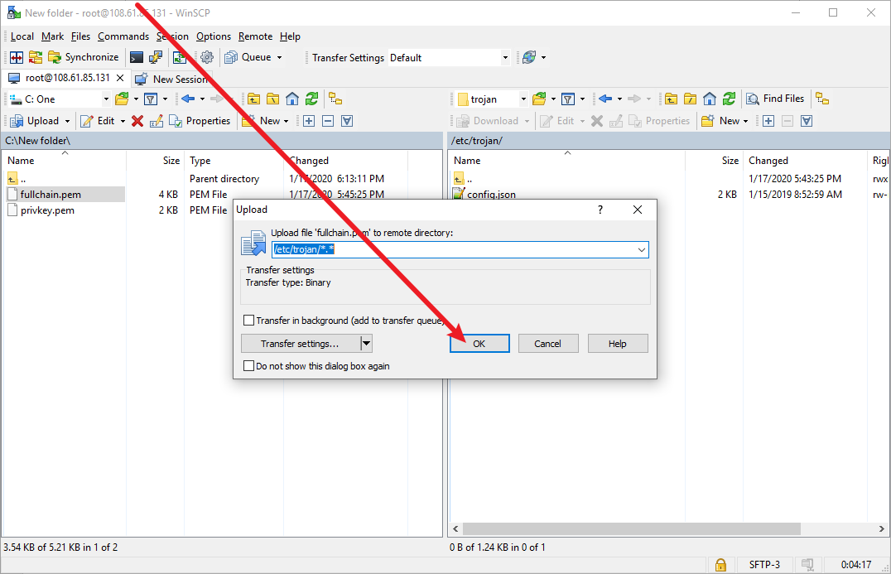

点击这里

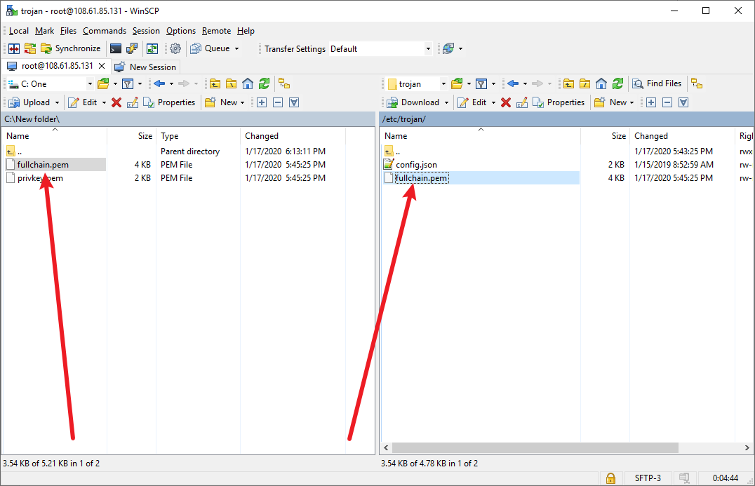

文件就从本地复制到服务器了

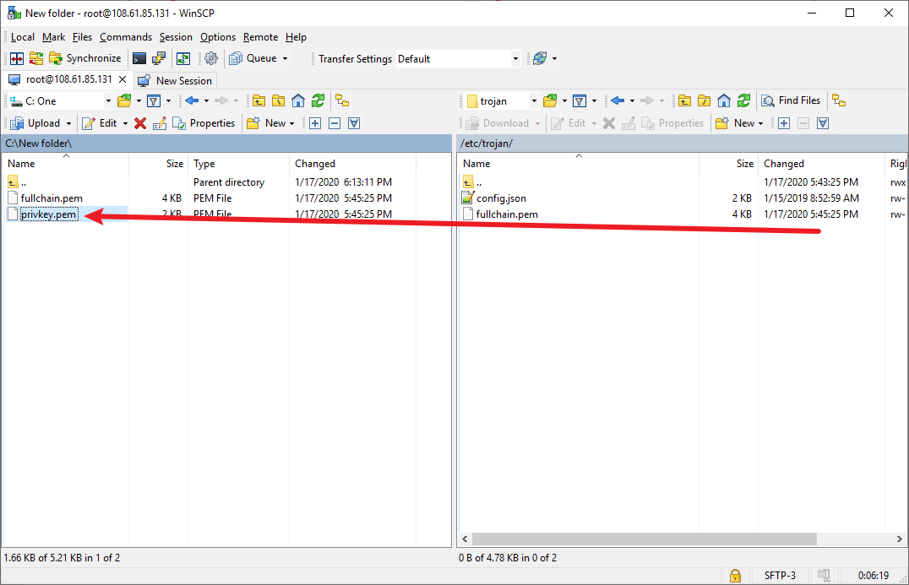

将这个文件也复制到服务器

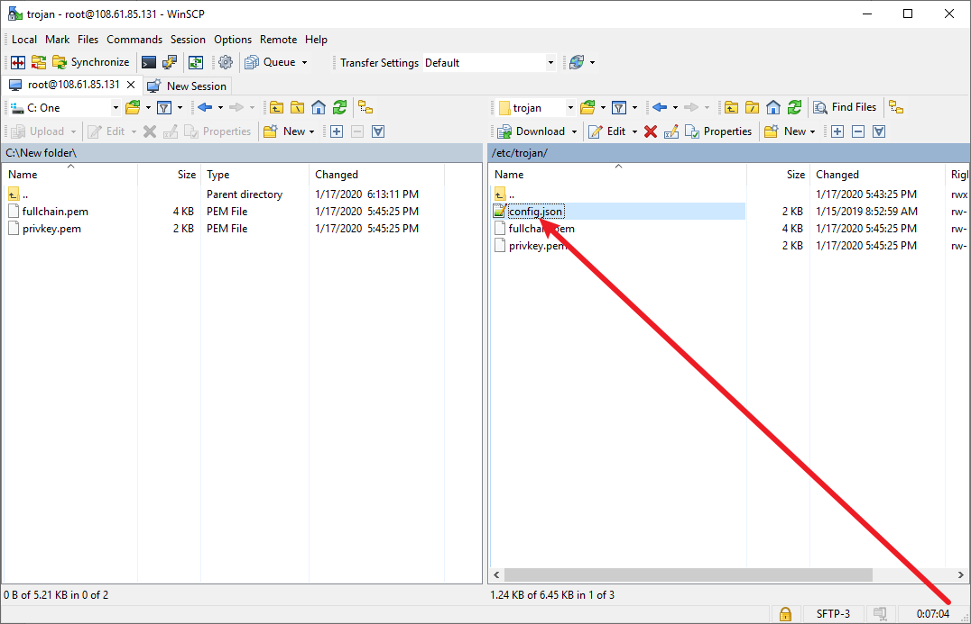

将这个文件复制到本地

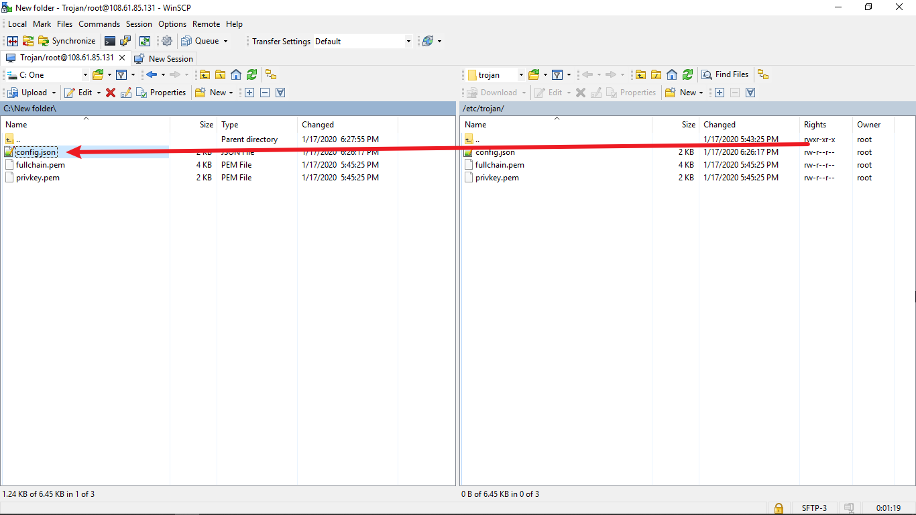

双击打开这个文件

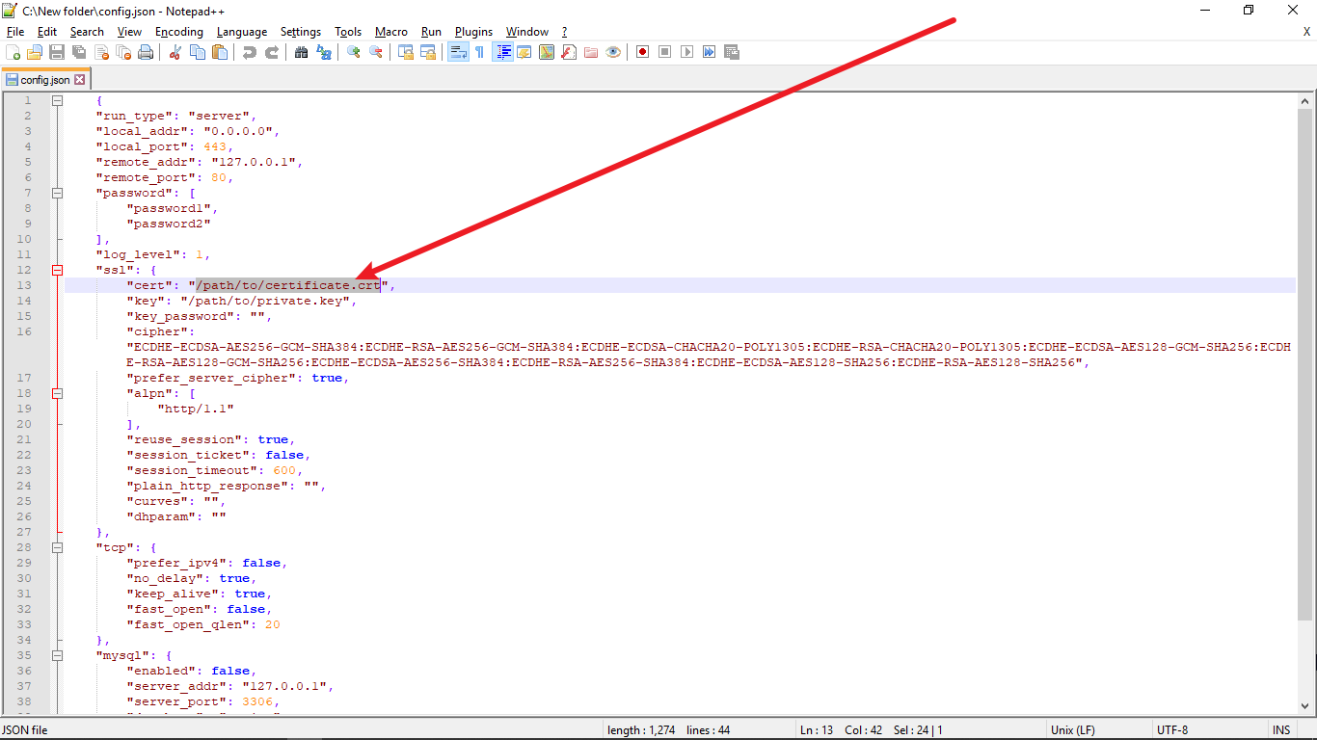

将图中选中的部分替换成 /etc/trojan/fullchain.pem

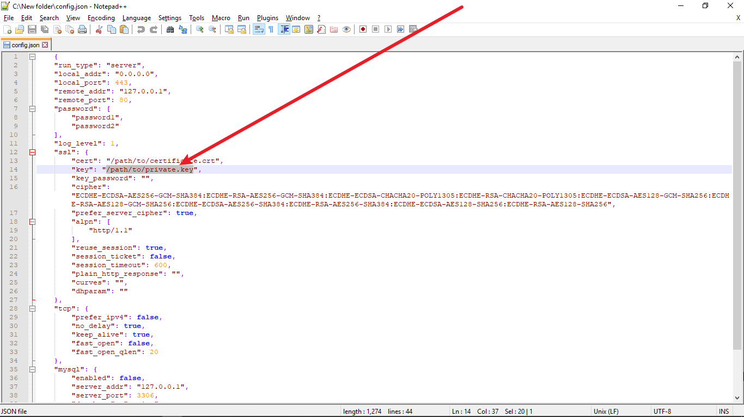

将图中选中的部分替换成 /etc/trojan/privkey.pem

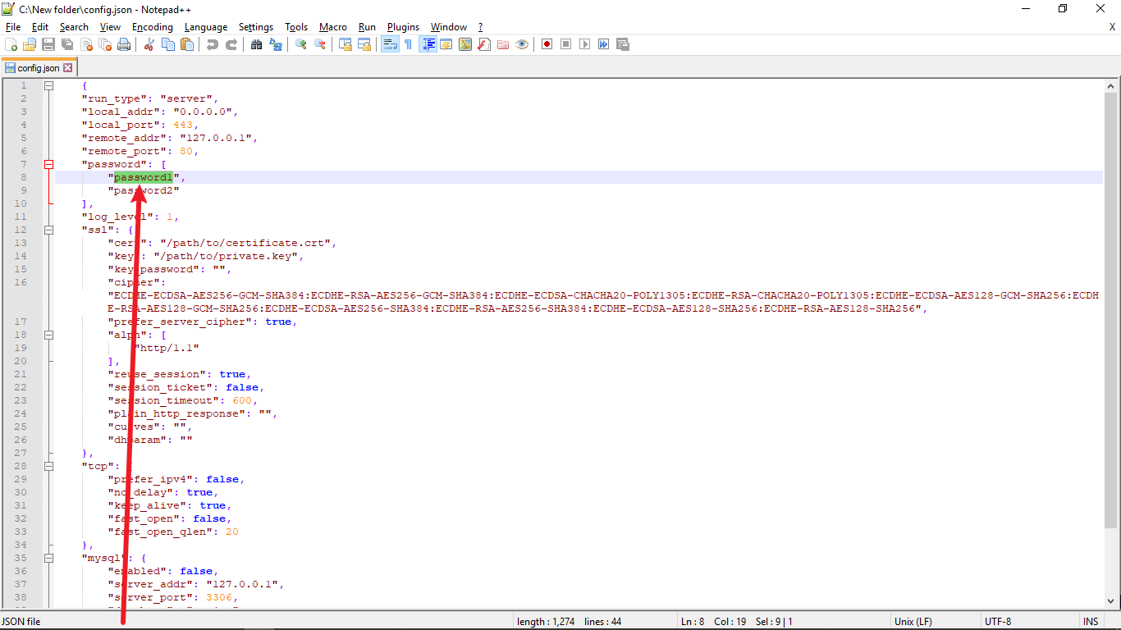

将图中选中的部分替换成你想给 Trojan 设置的密码

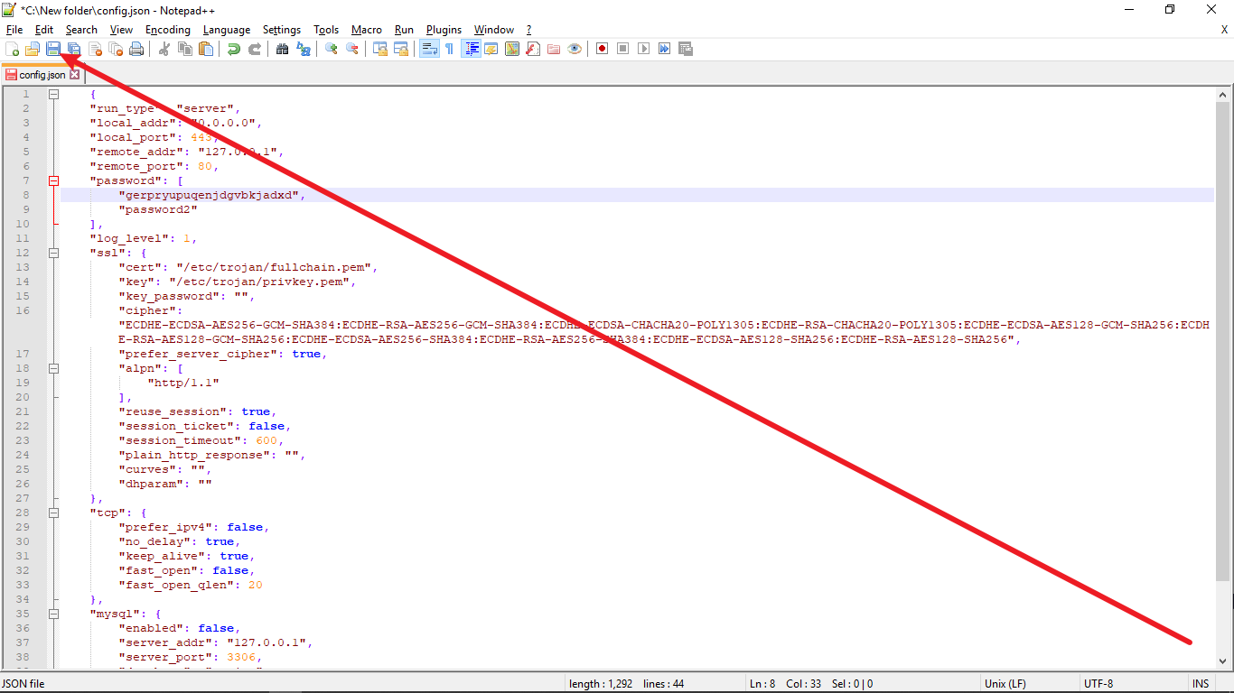

单击这里，文件就保存了

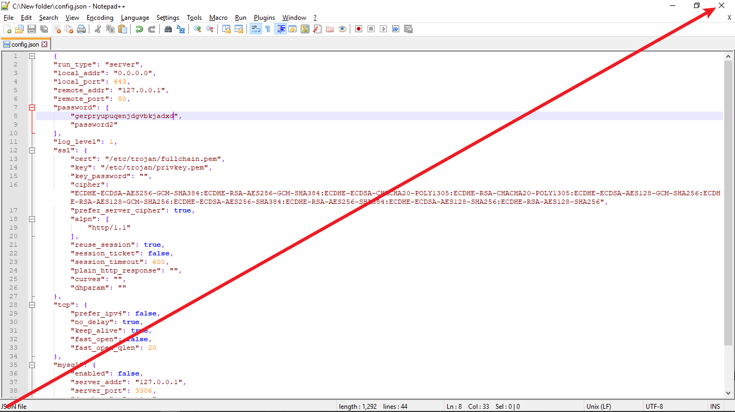

点击这里，npp就关闭了

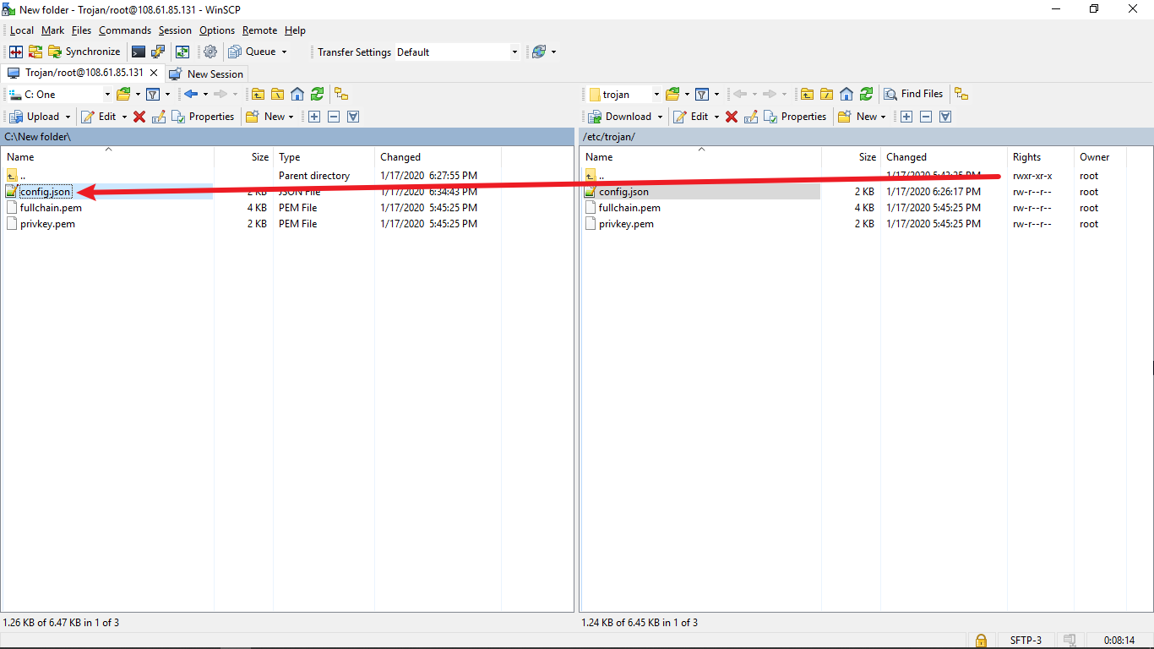

将这个文件复制到服务器

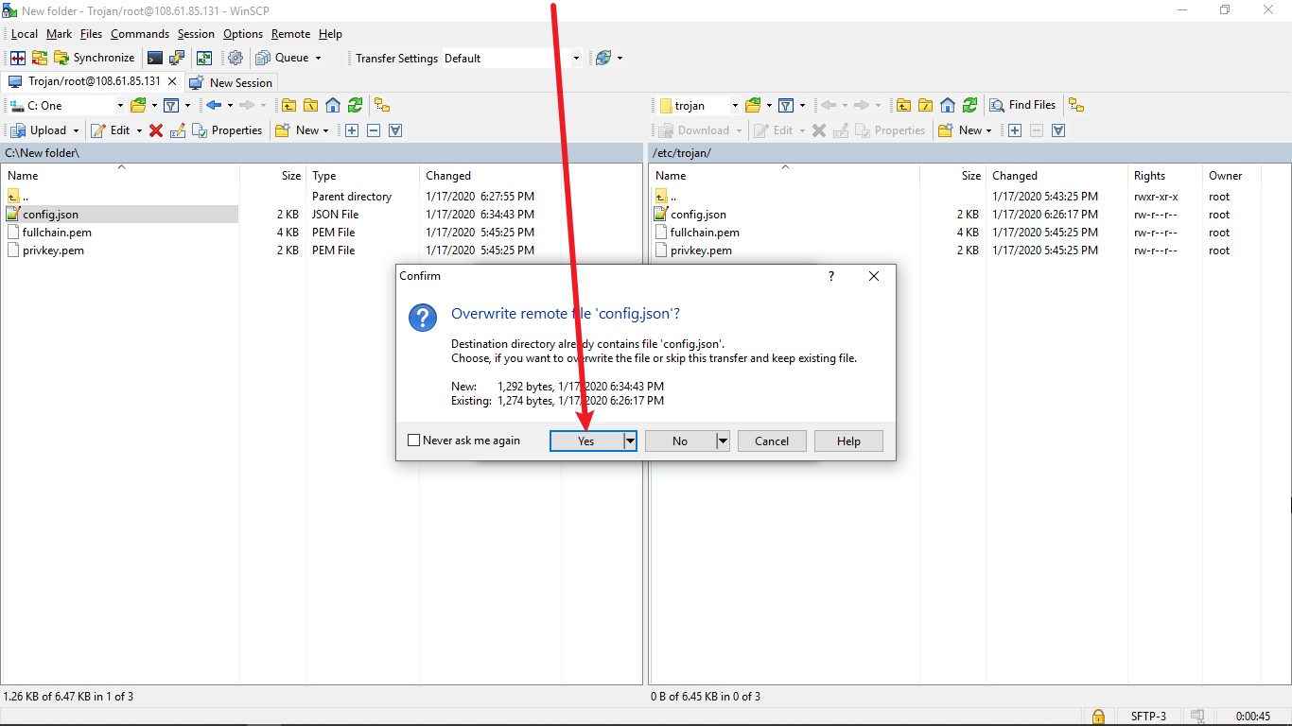

点击这里

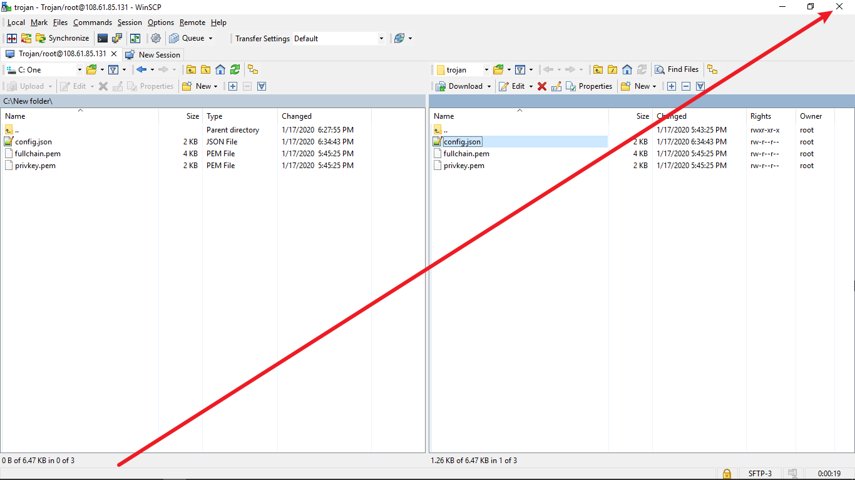

点击这里

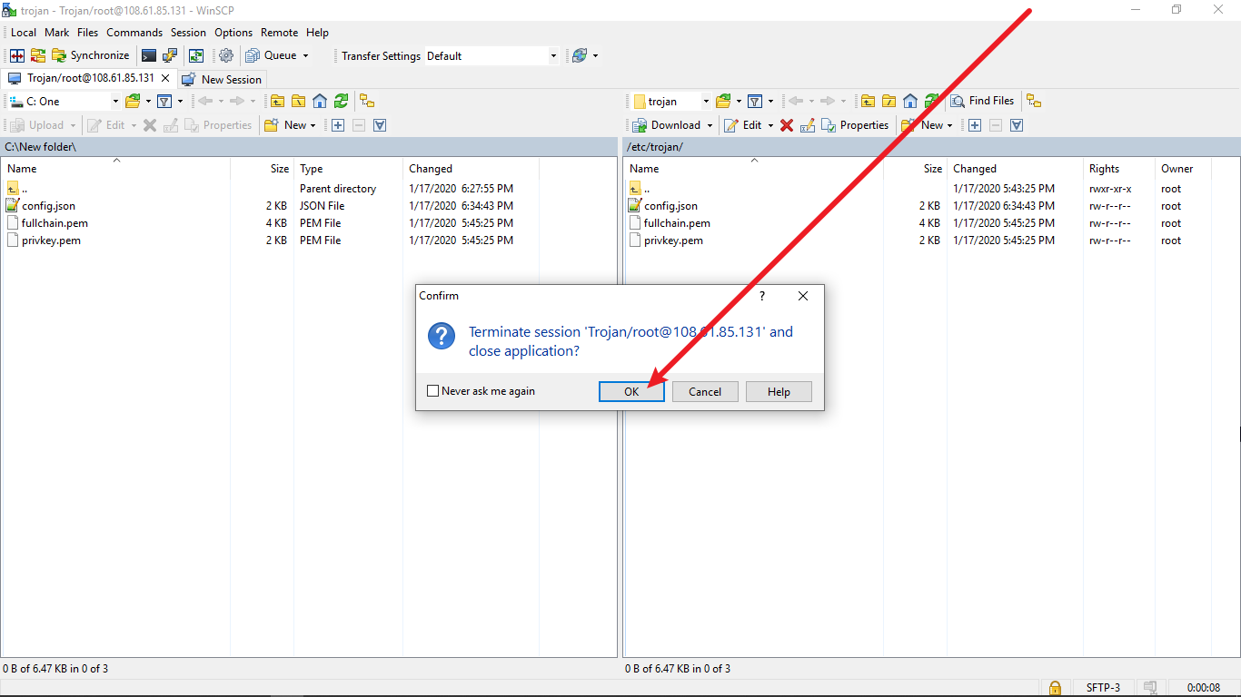

点击这里

将下面这条命令粘贴到Putty中、敲回车

systemctl enable trojan

将下面这条命令粘贴到Putty中、敲回车

systemctl start trojan

将下面这条命令粘贴到Putty中、敲回车

systemctl status trojan

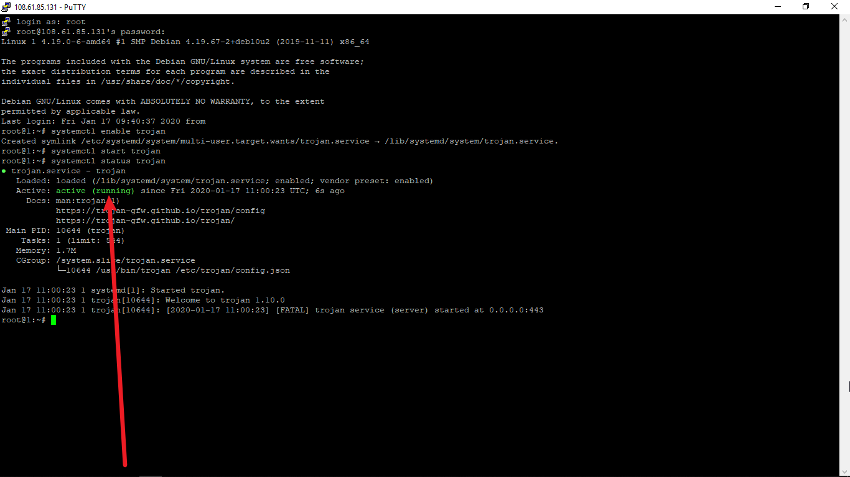

出现这个就说明Trojan的服务器端成功运行了

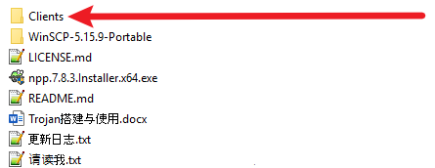

双击进入这个文件夹



双击进入这个文件夹



双击进入这个文件夹

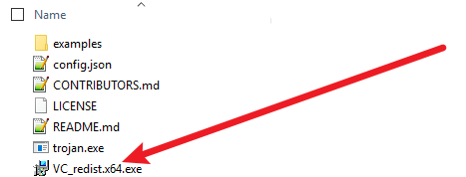

双击安装这个程序

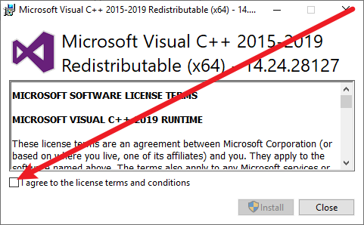

勾选上

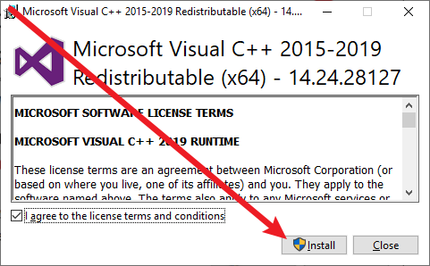

点击这里，如果弹出窗口就点同意

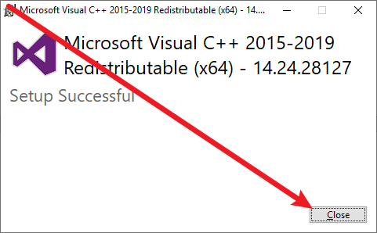

点击这里

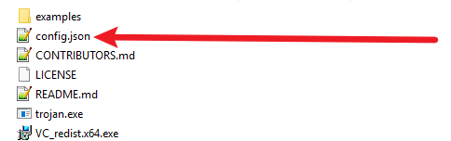

打开这个文件

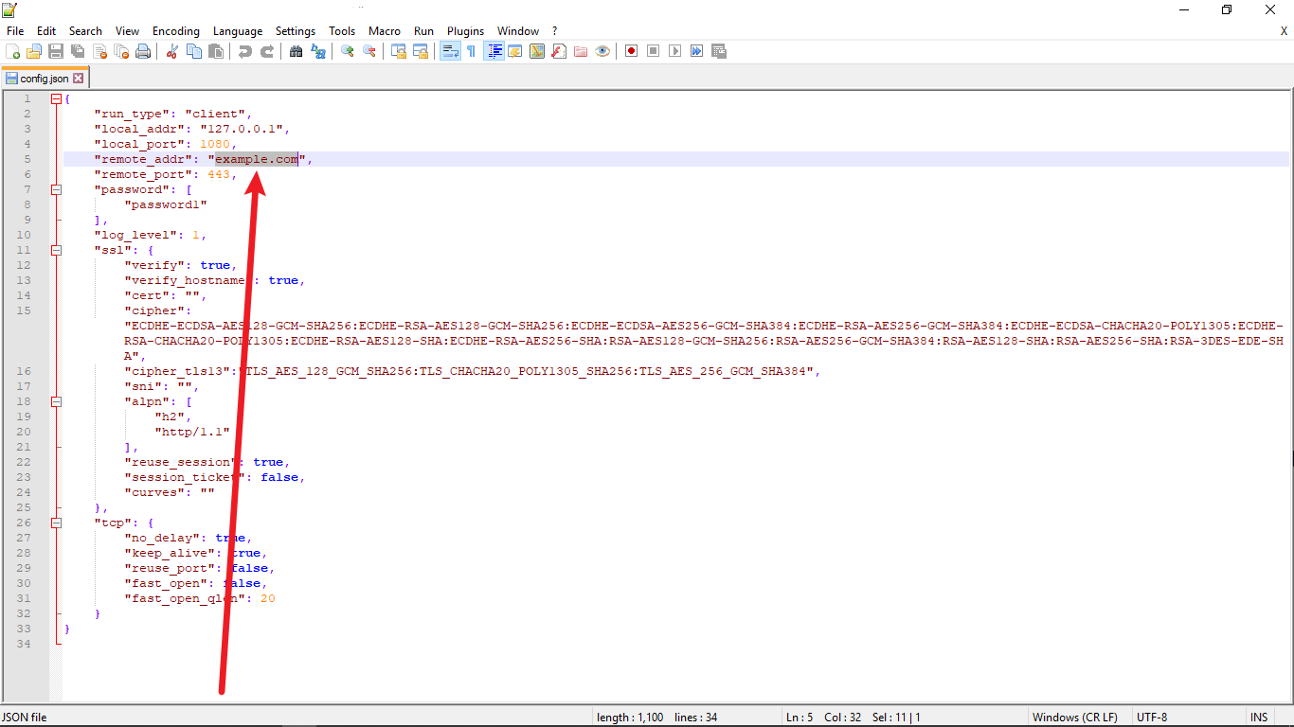

将图中选中的部分替换成你的域名

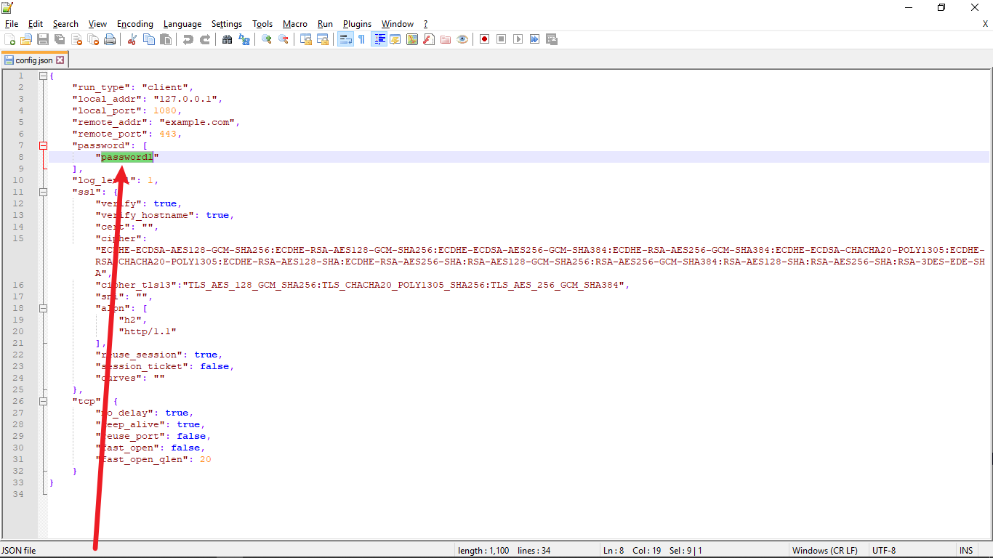

将图中选中的部分替换成你给 Trojan 设置的密码

保存并关闭

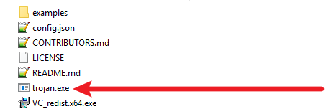

双击 Trojan 的主程序

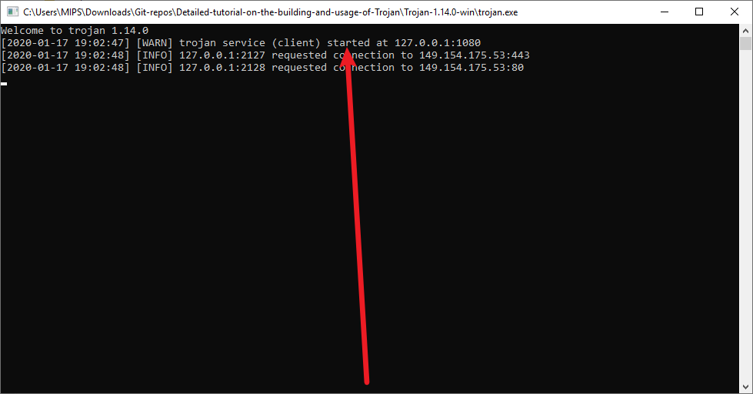

Trojan客户端主程序就开始运行了

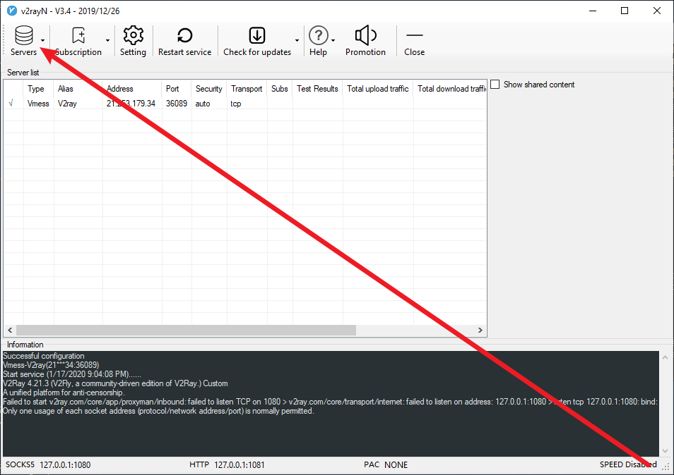

打开 V2rayN ，点击这里

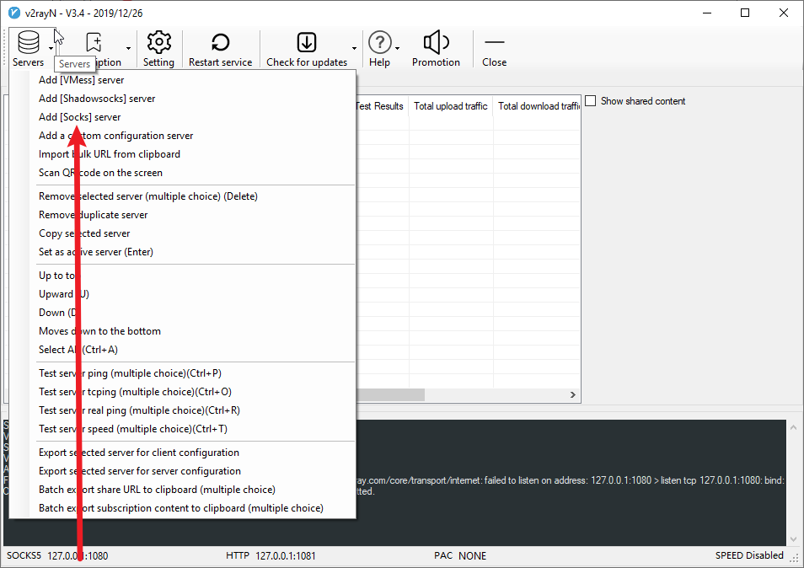

点击这里

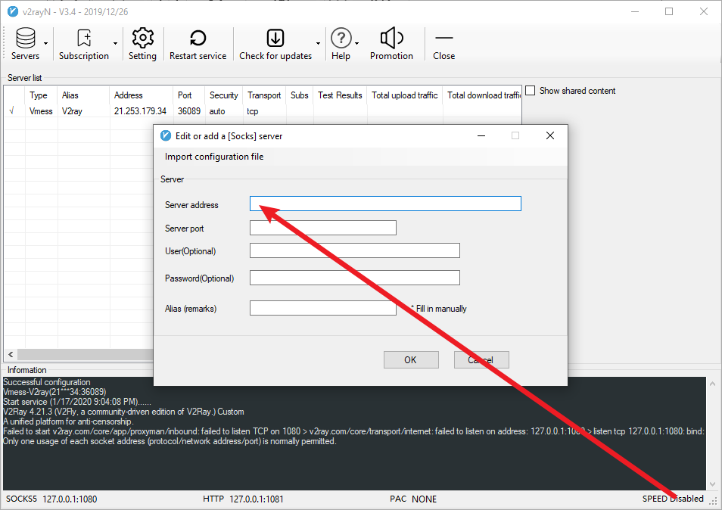

输入 127.0.0.1

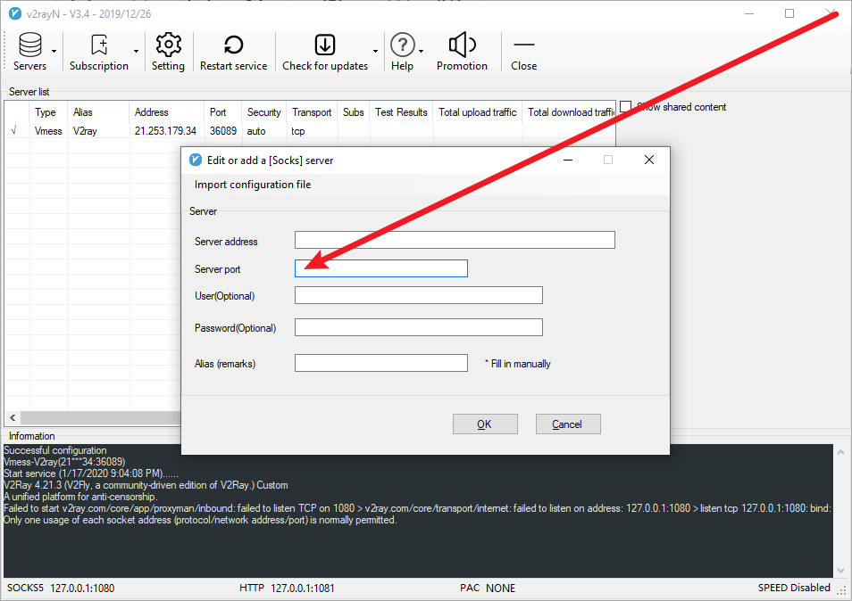

输入 1080

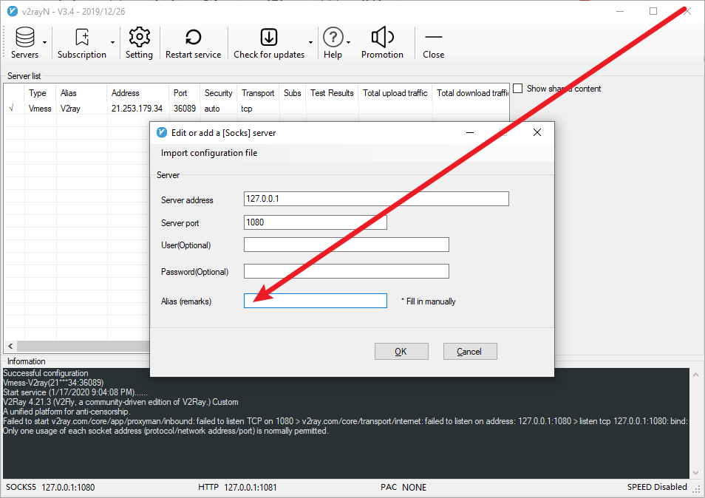

输入 Trojan

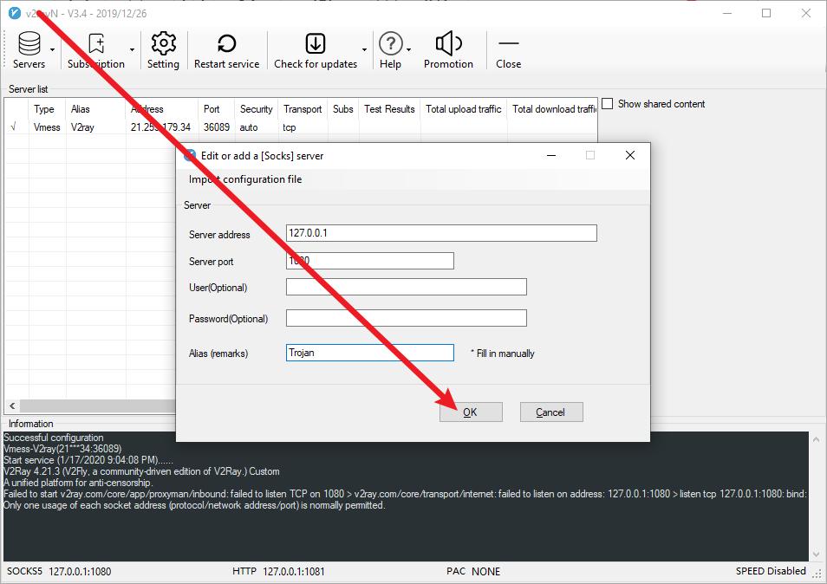

点击这里

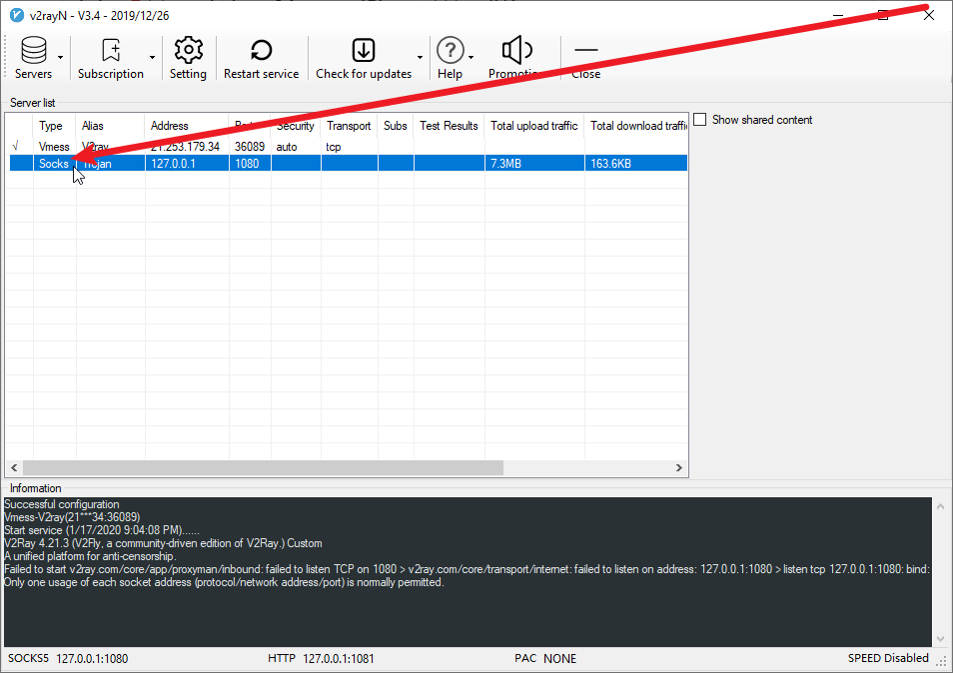

点击这里，敲回车，就切换到这个Trojan的配置了

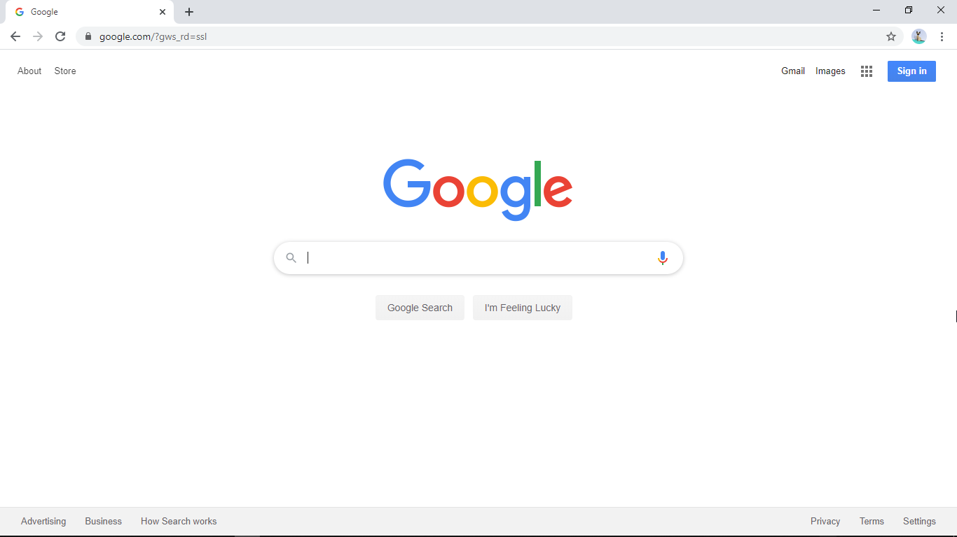

能使用Chrome访问Google首页，就说明成功了。

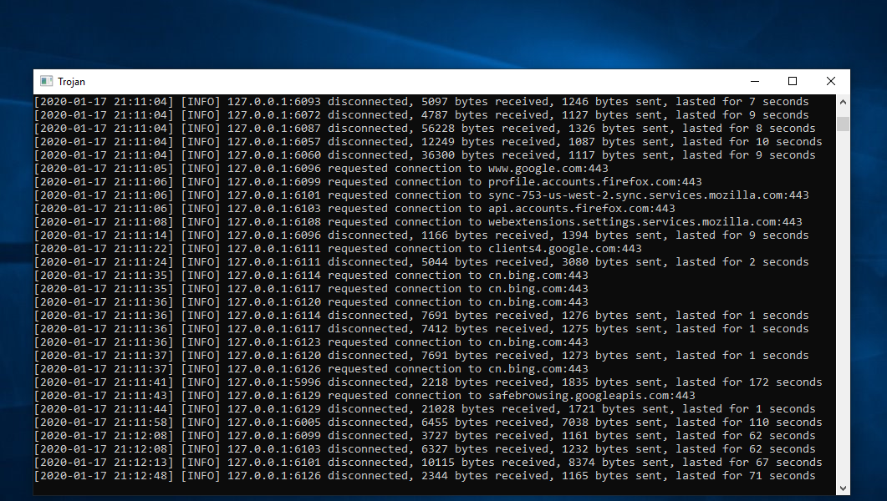

Trojan主程序的运行窗口要一直开着